# Jmeter经验分享

## url断言设计

响应式断言

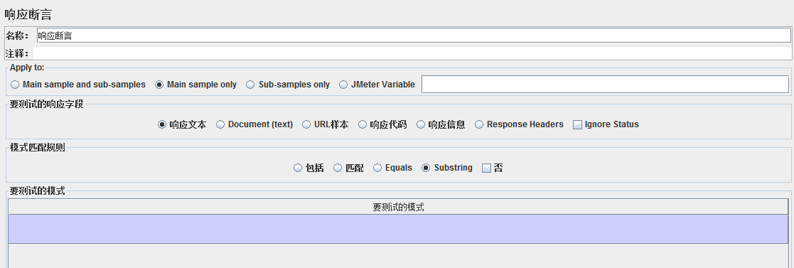

1.在使用响应式断言的时候，需要注意设计的响应字段与匹配模式。

2.如果页面返回“成功”字段 则可以如下匹配

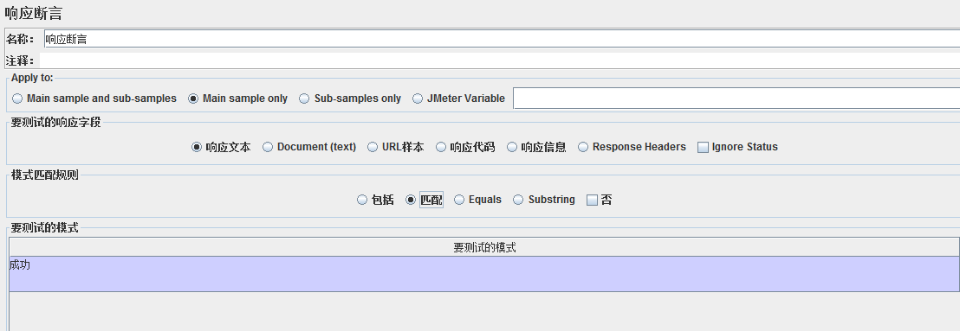

1. 查看断言结果需要查看 断言报表控件

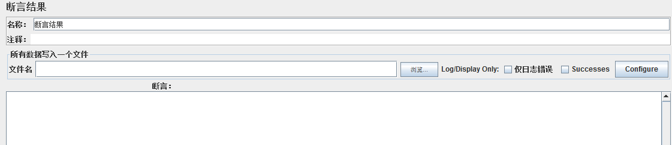

设计断言时，通常需要捕捉返回文本的重要信息。

## 正则表达式提取

1. 选择正则表达式提取器

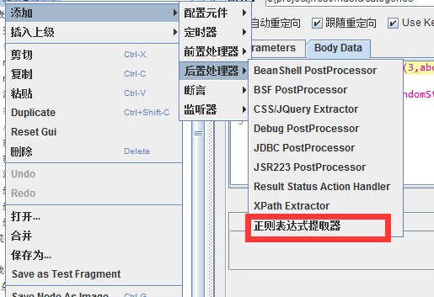

以下是，添加视频标签接口返回的josn串

{"api":"/feitian_cms/rest/video/categories","method":"POST","version":"V1.0.0","result":{"code":"SUCCESS"},"data":{"id":"124","code":"4455","color":4,"name":"ffff"}}

如果我们要提取本次请求的 标签id 则需要用正则表达式。来提取

按照如下配置则可提取到Id的值

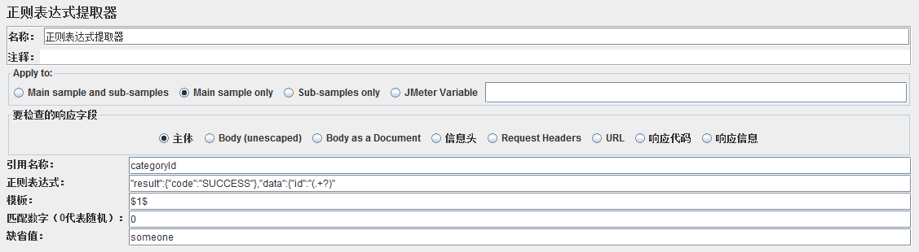

正则：

result":{"code":"SUCCESS"},"data":{"id":"(.*?)

便是提取 id 后匹配的数字。

使用正则表达式提前，返回的参数，可以用于下一次的内容的提取。

## 上传文件接口

上传文件的接口写好，和普通的post请求并没有太大的区别但是需要注意如下几点：

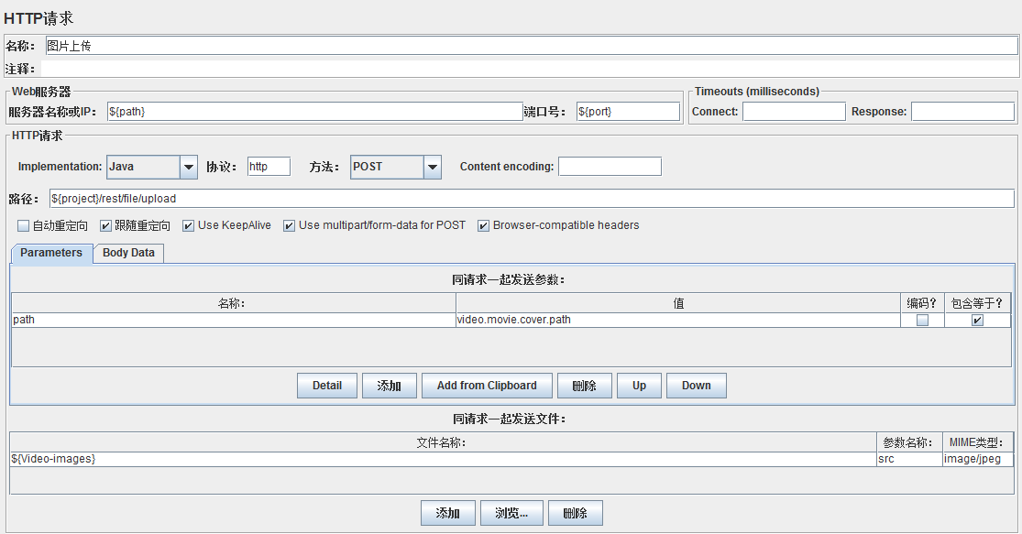

1. 需要填写文件路径，文件需要提供MIME类型。
2. 需要自定义参数名称。
3. 上传须选择 java 类型。

## 多线组定义与并发使用

1. 线程组定义

在同一个线程组下的 url请求属于同步的请求，由上往下的顺序执行

当一个测试计划里包含两个线程组时，每当启动时，线程组会同时工作。

如图：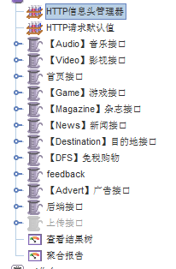

不同模块的接口 ，可以使用不同的线程组运行，已提高效率

## Jmeter关于HTTP信息管理头

有一个建议的处理方式就是在表单头加上HTTP信息头管理器。能够保证大部分的http信息传达正确

## FTP接口测试

部分上传功能采用的FTP上传，FTP测试使用FTP请求即可。

